新三板分层制度与企业创新

——基于“柠檬市场”治理机制的视角
附录

（一）新三板企业进入创新层的财务标准
附表1 新三板企业进入创新层的财务标准
 | 2016年  创新层-基础层 | 2018年  创新层-基础层 | 2020年/2021年  基础层-创新层-精选层/北交所
标准一  （盈利性） | 净利润>2000万  ROE>10% | 净利润>1000万  ROE>8% | 净利润>1000万  ROE>8%
标准二  （成长性） | 营业收入增长率>50%  营业收入>4000万  股本>2000万 | 营业收入增长率>50%  营业收入>6000万  股本>2000万 | 营业收入增长率>50%  营业收入>6000万  股本>2000万
标准三  （市场表现） | 股东权益>5000万  做市商>6家  合格投资者>50人 | 股东权益>5000万  做市商>6家  合格投资者>50人 | 股东权益>5000万  做市商>6家  合格投资者>50人

（二）变量定义
附表2 主要变量定义
 | 变量 | 定义
解释变量 | $$Innov_Tier$$ | 企业资本层级状态。  符合升层标准的企业在第i年进入到创新层后赋值为1, 否则为0
被解释变量 | Sumpat | 整体专利申请量(包括发明、实用新型和外观设计), 加1取对数
被解释变量 | Sumpatsale | 总专利强度：整体专利申请量/营业收入（千万）
被解释变量 | RD | 研发支出的自然对数
被解释变量 | RD/ Sale | 研发强度：研发支出总额占营业收入比例
控制变量 | Sale | 营业收入的自然对数
控制变量 | Size | 总资产的自然对数
控制变量 | post | 政策实施变量，2015年后取值为1，否则为0
控制变量 | Equity₂₀₁₅*post | 2015年股东权益合计的自然对数× post
控制变量 | Debt₂₀₁₅*post | 2015年资产负债率× post
控制变量 | ROE₂₀₁₅*post | 2015年净资产收益率× post
控制变量 | Board₂₀₁₅*post | 2015年董事会总人数× post

（三）变量描述性统计
附表3 描述性统计结果
变量 | 样本观测值 | 均值 | 标准差 | 最小值 | 中位数 | 最大值
$$Innov_Tier$$ | 12003 | 0.172 | 0.378 | 0.000 | 0.000 | 1.000
Sumpat_num | 12003 | 4.340 | 12.361 | 0.000 | 0.000 | 439.000
Sumpat | 12003 | 0.932 | 1.100 | 0.000 | 0.000 | 6.097
Sumpatsale | 12003 | 4.120 | 9.978 | 0.000 | 0.000 | 87.864
RD | 10303 | 15.520 | 1.137 | 11.139 | 15.630 | 17.860
RD / sale | 10502 | 8.265 | 11.163 | 0.000 | 5.445 | 97.705
sale | 12003 | 18.452 | 1.206 | 13.823 | 18.469 | 21.313
size | 12003 | 18.882 | 1.096 | 15.112 | 18.902 | 21.588
Equity₂₀₁₅ | 12003 | 18.143 | 0.997 | 14.233 | 18.101 | 20.638
Debt₂₀₁₅ | 12003 | 38.246 | 19.754 | 2.769 | 38.240 | 98.713
ROE₂₀₁₅ | 12003 | 10.411 | 22.142 | -132.140 | 10.120 | 70.660
Board ₂₀₁₅ | 12003 | 1.873 | 0.181 | 0.000 | 1.792 | 2.303

（四）排除政策制定标准带来的选择效应
附表4 A股主板为对照组的PSM-DID结果
变量 | Sumpat | Sumpatsale | RD | RD/sale
变量 | (1) | (2) | (3) | (4)
$$Innov_Tier$$ | 0.137*** | 1.167*** | 0.162*** | 0.949**
$$Innov_Tier$$ | (0.050) | (0.435) | (0.038) | (0.370)
控制变量 | 是 | 是 | 是 | 是
个体固定效应 | 是 | 是 | 是 | 是
时间固定效应 | 是 | 是 | 是 | 是
省份×年份固定效应 | 是 | 是 | 是 | 是
行业×年份固定效应 | 是 | 是 | 是 | 是
样本量 | 4744 | 4744 | 4209 | 4302
R²值 | 0.628 | 0.536 | 0.827 | 0.777

（五）以A股主板为对照组样本的PSM-DID平行趋势检验
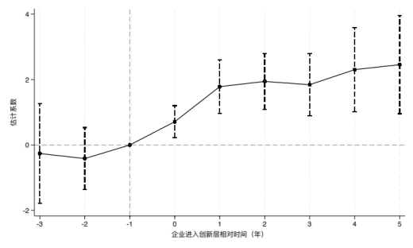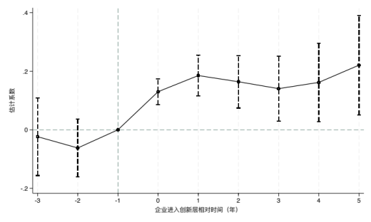
附图1 企业创新产出_专利强度（左） 企业创新投入（右）

（六）排除预期效应
附表5 排除预期效应的回归结果
变量 | (1) | (2)
变量 | Sumpat | RD
pre_1*treat_{i} | 0.027 | 0.031
pre_1*treat_{i} | (0.044) | (0.032)
$$Innov_Tier$$ | 0.135*** | 0.187***
$$Innov_Tier$$ | (0.046) | (0.043)
控制变量 | 是 | 是
个体固定效应 | 是 | 是
时间固定效应 | 是 | 是
省份×年份固定效应 | 是 | 是
行业×年份固定效应 | 是 | 是
观测值 | 12003 | 10213
R² | 0.570 | 0.819

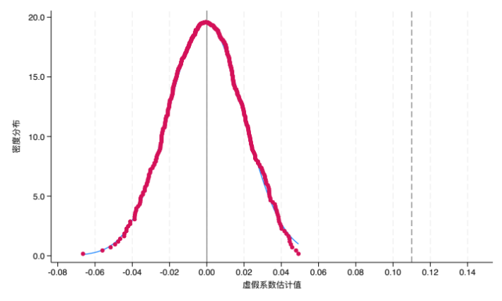
（七）安慰剂检验
附图2 蒙特卡洛模拟

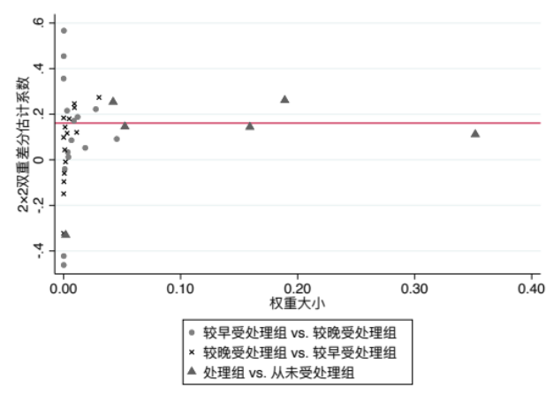
（八）Goodman-Bacon分解检验图
附图3 多时点双重差分Goodman-Bacon分解

（九）Goodman-Bacon分解结果
附表6 Goodman-Bacon分解结果
控制组类型 | 权重 | 估计值
处理组 vs 从未受政策处理组 | 0.796 | 0.162
较早受政策处理组 vs 较晚受政策处理组 | 0.131 | 0.125
较晚受政策处理组 vs 较早受政策处理个体 | 0.072 | 0.212
DID加权估计结果 | 0.161

（十）泊松回归和负二项回归
附表7 泊松回归和负二项的回归结果
变量 | (1)泊松回归 | (2) 负二项回归
变量 | Sumpat_num | Sumpat_num
Innov_Tier | 0.169** | 0.170**
Innov_Tier | (0.070) | (0.079)
控制变量 | 是 | 是
个体固定效应 | 是 | 是
时间固定效应 | 是 | 是
观测值 | 9878 | 12003
R² | 0.555 | 0.174

（十一）更换被解释变量
附表8 更换被解释变量的回归结果
变量 | (1) | (2)
变量 | Sumpatsale | RD/sale
$$Innov_Tier$$ | 0.713** | 1.222***
$$Innov_Tier$$ | (0.322) | (0.384)
控制变量 | 是 | 是
个体固定效应 | 是 | 是
时间固定效应 | 是 | 是
省份×年份固定效应 | 是 | 是
行业×年份固定效应 | 是 | 是
观测值 | 12003 | 10482
R² | 0.435 | 0.724

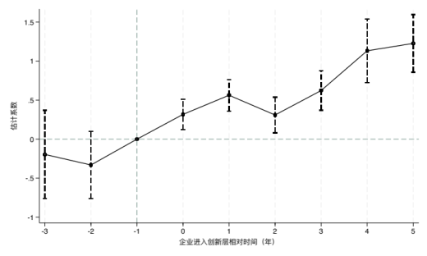
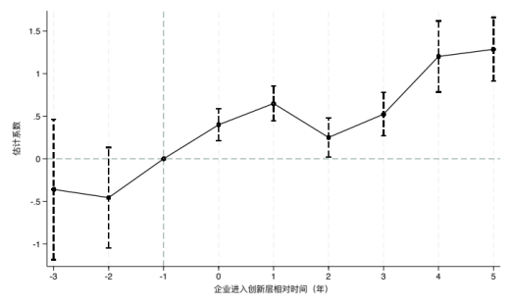
（十二）机制检验：创新层流动性的平行趋势图
附图4 创新层流动性的平行趋势检验

